评阅人
老师

实验成绩
成绩


自动化学院本科生实验报告
微机原理与接口技术 课 程 实 验 报 告

专业 电子信息工程 班级 电信2303 姓名 樊博文 学号 8207230322

预定时间 星期 日 节次 9，10 实际实验时间 星期 日 节次 9，10

地点 信息楼306 台号 7 授课教师 岳俊 指导教师 岳俊

实验名称 8255接口电路应用设计实验
- 实验内容、目的与要求
1.实验内容与要求：
基础题：参照实验教材之“实验四 8255A可编程并行口实验（一）”（P27）
内容要求，完成基于汇编语言程序功能调试与验证。
提高题：通过开关控制，实现流水灯的左循环、右循环、间隔闪烁功能。
思考题：如8255芯片的C口损坏，如何实现上题？
2.实验目的与要求
掌握并行接口芯片8255A和微机接口的连接方法。
掌握并行接口芯片8255A的工作方式及其编程方法。
二、实验硬件与软件环境条件（标注实验设备名称及设备号）
PC 微机一台
TD-PITD+实验系统一套
- 实验线路示图、程序算法流程图
8255A线路： 内部逻辑 外设接口
CPU接口

PA7～PA0
A组端口A(8)

A组控制

数据总线缓冲器
双向
数据
总线 D7-DO I/0
A组端口C高4位（4）
8位内部 pc7～pc4
数据总线

I/O
B组端口C低4位（4）
-RD PC0～PC3
读写控制逻辑
-WR
B组控制
AL A0
RESET
-CS I/O
B组端口B（8）

PB7～PB0

1． 程序代码
基础题：
提高题：
思考题：
将输入开关改接到8255的A端口，避免使用损坏的C口
2． 程序算法流程图
基础题流程图：

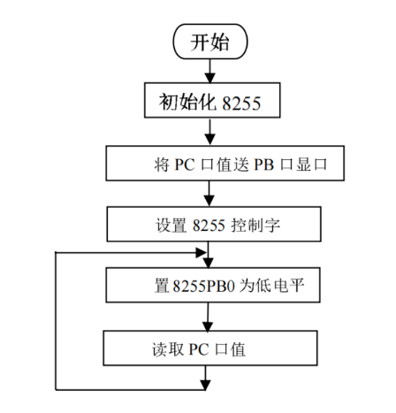
四、实验调试步骤、实验数据记录及实验结果
调试步骤：
1、线路连接： 8255A芯片PC口PCO～Pc7插孔依次接K1～K8；
8255A芯片PB口PB0～PB7插孔依次接L0～L7；
8255A的片选插孔8255CS接择码输出Y7插孔。
2、连接：按下复位按扭进行复位后，在编译界面进行连接。
3、调试：写好程序后依次在编译界面进行编译→调试→运行这三个步骤，将程序导入实验硬件。

实验结果：
1、基础题：可通过调节开关K1～K8来控制灯L0～L7的亮灭。
2.提高题：任意拨动开关1，可改变L0～L7灯的左右移，初始状态为左移，拨动后右移。拨动开关2调整程序后可进行间隔闪烁，实现全波要求。

五、实验结论探讨与分析
通过本次汇编语言程序设计基础实验，我成功完成了以下任务：
基础题部分：
通过本次实验，我成功实现了8255A并行接口芯片的基本输入输出功能。基础题部分验证了PC口作为输入、PB口作为输出的基本工作模式。实验结果表明：
1、当开关全部关闭时，LED灯全灭，验证了初始状态正确
2、开关与LED的对应关系完全匹配，每个开关控制一个对应的LED
3、实时响应开关状态变化，开关闭合时LED点亮，断开时LED熄灭
提高题部分：
在提高题中，我实现了通过开关控制三种不同的LED显示模式：
1、左循环模式（最低位开关闭合）：LED从右向左循环流动，验证了ROL指令的正确使用
2、右循环模式（次低位开关闭合）：LED从左向右循环流动，掌握了ROR指令的应用
3、间隔闪烁模式（第三位开关闭合）：LED交替亮灭，实现了01010101和10101010的交替输出
心得体会：
1、硬件层面：掌握了8255A与微机系统的连接方法，理解了片选信号和端口地址的关系
2、软件层面：熟练掌握了8255A的编程方法，包括控制字设置和端口操作
3、调试技巧：学会了使用分段测试法验证程序功能，通过设置断点检查寄存器状态
4、问题解决：培养了硬件故障时的应变能力，能够从硬件和软件两个角度思考解决方案

